Sehr geehrte Schulleiterinnen und Schulleiter,
sehr geehrte Kolleginnen und Kollegen,
in der Diskussion um den neuen Rahmenlehrplan wurde immer wieder die Frage thematisiert, wie denn die Leistungsbewertung auf der Grundlage des Rahmenlehrplans zu geschehen habe.
Was wird bewertet? - Grundsätze der Bewertung von Schülerleistungen
Die schulrechtlichen Regelungen geben sehr eindeutig vor, dass zwar die individuelle Leistungsentwicklung berücksichtigt werden soll, insgesamt aber die „Kriterien des Bildungsgangs“ ausschlaggebend sind:
„Für die Leistungsbeurteilung maßgebend ist der nach Kriterien des Bildungsgangs festgestellte Entwicklungsstand der Kenntnisse, Kompetenzen, Fähigkeiten und Fertigkeiten der Schülerin oder des Schülers. Die individuelle Lernentwicklung ist zu berücksichtigen.“
Die Kriterien des Bildungsgangs stehen in den Schulstufenverordnungen.
Bezüglich der Grundschule heißt es:
„Leistungen werden gemäß § 58 Absatz 3 des Schulgesetzes und nach den in den Rahmenlehrplänen jeweils formulierten allgemeinen und fachlichen Standards und Kompetenzerwartungen bewertet.“
Und bezüglich der Sekundarstufe I:
„Lernerfolgskontrollen dienen der Sicherung und Dokumentation der Lernleistung. Sie sind als Mittel zur Wahrung der Disziplin nicht zulässig. Zur Feststellung der Lern-, Leistungs- und Kompetenzentwicklung werden folgende Leistungen berücksichtigt:
1. Schriftliche Leistungen insbesondere in Form von Klassenarbeiten, schriftlichen Kurzkontrollen, schriftlichen Teilen von Projektarbeiten sowie Schulleistungstests, sofern sie gemäß § 58 Absatz 6 des Schulgesetzes als Klassenarbeit anerkannt sind,
2. mündliche Leistungen insbesondere in Form von Beiträgen zum Unterrichtsgeschehen, mündlichen Kurzkontrollen, mündlichen Teilen von Projektarbeiten oder mündlichen Leistungsfeststellungen im Zusammenhang mit Vergleichsarbeiten und
3. sonstige Leistungen insbesondere in Form von Hausaufgaben, Hefterführung, praktischen Teilen von Projektarbeiten oder von Kurzkontrollen.
(3) In Klassenarbeiten wird der Stand der Lern-, Leistungs- und Kompetenzentwicklung im jeweiligen Schuljahr überprüft. Sofern in einer Klassenarbeit Leistungen auf mehreren Niveaustufen überprüft werden, müssen diese kenntlich gemacht werden. Inhalt und Schwierigkeitsgrad müssen den jeweiligen Standards der Rahmenlehrpläne entsprechen.“
Sehr ähnliche Aussagen finden sich auch in § 20 der Grundschulverordnung.
Was ist neu an der Darstellung der Standards im Rahmenlehrplan 1 – 10?
Neu ist nicht, dass der Rahmenlehrplan Standards vorgibt; dies kennzeichnet die Rahmenlehrpläne schon seit (mehr als) 10 Jahren. Neu sind dagegen die Anzahl und Zuordnung der Standards sowie die Visualisierung der Anforderungen im Niveaustufenmodell.
Während die Anforderungen im noch gültigen Rahmenlehrplan durch Standards bzw. Schlüsselniveaus am Ende einer Doppeljahrgangsstufe oder sogar erst zum Ende der Jahrgangsstufe 10 abgebildet wurden,
finden Sie im neuen Rahmenlehrplan deutlich mehr Niveaustufen und dazu differenzierte Standards, die Ihnen die Diagnose und somit auch die Leistungsbewertung erleichtern sollen. Ausschlaggebend für die Überlegung, wie viele Standardniveaus ausgewiesen werden sollten, war die Frage, für welche Scharnierstellen der Bildungsbiografien der Schülerinnen und Schüler die Anforderungen im Fachunterricht beschrieben werden sollten.
Die folgende Darstellung liefert dazu eine Übersicht, die deutlich macht, dass die bisherigen Zuordnungen der Standards allein nach dem Ende der Doppeljahrgangsstufen 3/4, 5/6, 7/8 und 9/10 nicht mehr ausreichend waren.
Seit Einführung der bisher gültigen Rahmenlehrpläne (2004-2006) hatte sich in der Berliner Schullandschaft vieles verändert:
Am Gymnasium wurden die Bedingungen für den Verbleib geändert (Probejahr) und nach der Schulstrukturreform und damit der Zusammenführung von Haupt-, Real- und Gesamtschule zu Integrierten Sekundarschulen wurden neue Prüfungen und Abschlussregelungen für die Sekundarstufe I eingeführt.
Die folgende Übersicht zeigt einen Vergleich der Zuordnung von bisherigen und künftigen Niveaustufen der Standards zu wichtigen Stellen der Schullaufbahn:

Bisherige Standards der RLP: | Standards des neuen RLP 1-10 | Zuordnung der Standards im RLP 1 – 10 zum jeweils erforderlichen Niveau in der Schullaufbahn:
 | B | Schulanfangsphase
Jahrgangsstufe 4 | C | Niveau für einen möglichen Übergang an bestimmte Gymnasien nach Jgst. 4
Jahrgangsstufe 6 | D | Niveau für einen möglichen Übergang zum Gymnasium nach Jgst. 6
Jahrgangsstufe 7/8  (keine klare Zuordnung zu Jgst.7) | E | Niveau für das Bestehen des Probejahrs am Gymnasium (Jgst. 7)
Jahrgangsstufe 9/10  (keine klare Zuordnung zu Jgst. 9) | F | Niveau der BBR (Jgst. 9) bzw. dem der BBR  gleichwertigen Abschluss (Jgst. 10)  Niveau der EBBR (Jgst. 10).  Niveau des MSA (Jgst. 10)
Jahrgangsstufe 9/10  (keine Unterscheidung zw. EBBR und MSA möglich) | G
Jahrgangsstufe 9/10 | H | Niveau für einen möglichen Übergang in die zweijährige gymnasiale Oberstufe

Zudem wurden die Standards wesentlich differenzierter formuliert als in den bisherigen Rahmenlehrplänen, damit sie in den einzelnen Fächern eine genauere Diagnose des Lernentwicklungsstands, auf dem sich eine Schülerin oder ein Schüler gerade befindet, ermöglichen. Damit ist auch eine differenziertere und transparentere Leistungsbewertung möglich.
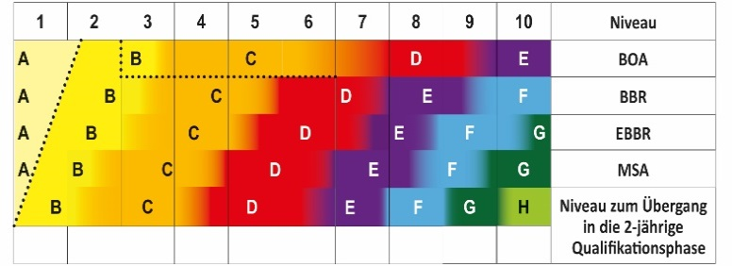
Das Niveaustufenmodell bildet die Heterogenität der Berliner Schullandschaft ab, wie sie sich in den verschiedenen Schulstufen, Schularten und Bildungsgängen zeigt. Jeweils ein Band des Modells bildet die Grundlage für die Bewertung von Leistungen von Schülerinnen und Schülern im jeweiligen Fach – je nachdem, in welchem Bildungsgang sie sich befinden und welchen Abschluss sie anstreben.
In der Jahrgangsstufe 10 werden die Leistungen in einem Fach an Integrierten Sekundarschulen, Gymnasien und im Förderschwerpunkt Lernen auf vier verschiedenen Niveaustufen bewertet (E-H).

Abschlussniveau in der 9. bzw. 10. Jahrgangsstufe

Leistungsbewertung

Woran orientiert sich die Leistungsbewertung?
Eine tragfähige und den schulrechtlichen Regelungen entsprechende Leistungsbewertung setzt den individuellen Lernstand der Schülerinnen und Schüler in Beziehung zu den fachlichen Standards und Kompetenzerwartungen, die im Rahmenlehrplan für die verschiedenen Schulstufen und Schularten ausgewiesen sind. Der Rahmenlehrplan enthält dazu folgende Aussage:
„Die Leistungsfeststellung und die Leistungsbewertung erfolgen mithilfe von transparenten und nachvollziehbaren Kriterien. Diese werden auf der Grundlage der im Rahmenlehrplan gesetzten Standards in Verbindung mit Themen und Inhalten entwickelt und berücksichtigen die rechtlichen Regelungen für die jeweilige Schulstufe und Schulart.“
Standards beziehen sich auf Unterrichtszeiträume, die oft länger als ein Jahr betragen. In den bisherigen Rahmenlehrplänen galten Standards immer für eine Doppeljahrgangsstufe.
Im Rahmenlehrplan 1 – 10 ist dieses Prinzip aufgegeben worden, weil es die Scharnierstellen einer möglichen Schullaufbahn, deren Anforderungen beschrieben werden sollten, nicht hinreichend abbildete. Stattdessen kann man nun die Geltungsdauer der Standards am Niveaustufenmodell ablesen:
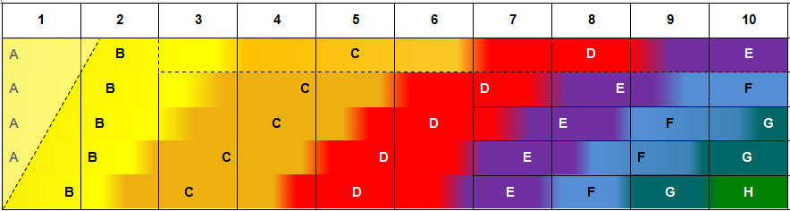
Ca. zwei Jahre
Ca. eineinhalb Jahre
Ca. ein Jahr
Wie bisher müssen während dieser Geltungsdauer Unterscheidungen in den Anforderungen getroffen werden. Hier kommt die Orientierung am Schwierigkeitsgrad von Themen und Inhalten und an den dazu im Unterricht gestellten Aufgaben ins Spiel:
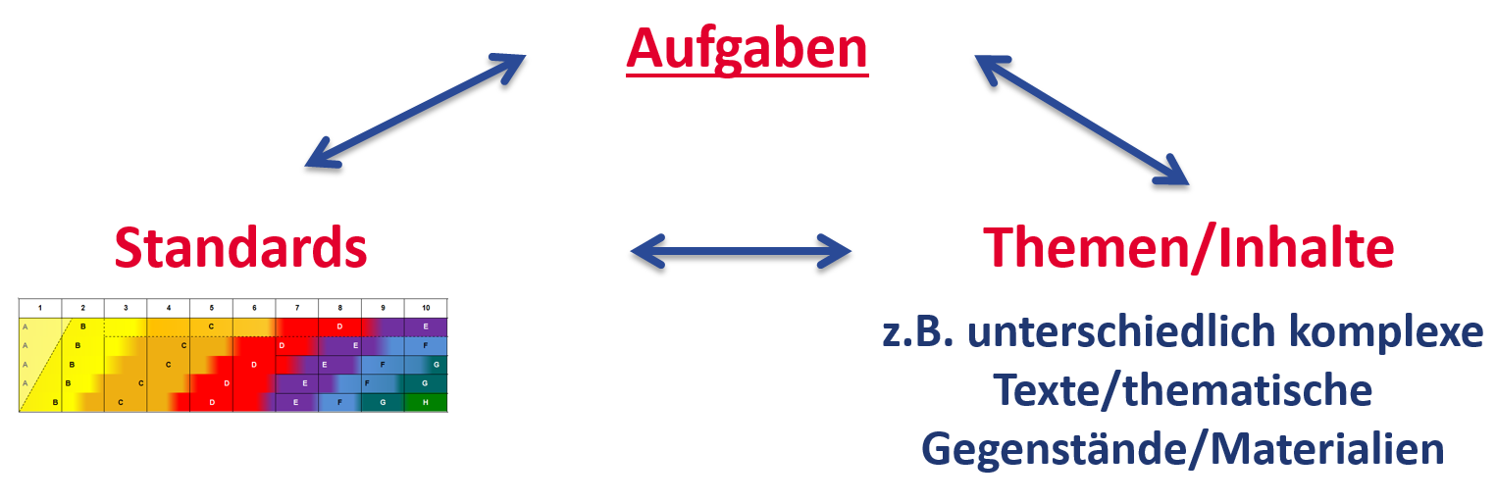
Themen und Inhalte und die dazu gestellten Aufgaben sind immer unterschiedlich schwierig bzw. können unterschiedlich anspruchsvoll aufbereitet werden.
Schwierigkeitsgrad | Standard
 | Zeit

Ansteigender Schwierigkeitsgrad der Aufgaben innerhalb eines Unterrichtszeitraums, in dem ein Standardniveau gilt
Leistungsbewertung an der Grundschule
Schülerinnen und Schüler können auf sehr unterschiedliche Kompetenzen aus der Vorschulzeit zurückgreifen. Auch deshalb wird in den ersten beiden Schuljahren verbal oder indikatorenorientiert bewertet und erst ab Jahrgangsstufe 3 mit Ziffernnoten, sofern die Erziehungsberechtigten dies mehrheitlich wünschen.
Die Aufgabe der Grundschule besteht darin, eine gemeinsame Grundbildung für alle Schülerinnen und Schüler sicherzustellen (§ 10 Abs. 3 GsVO). Um den unterschiedlichen Lernständen der Kinder gerecht zu werden, werden differenzierte Lernangebote gemacht. Bewertungsmaßstab ist jedoch für alle Schülerinnen und Schüler das Regelniveau für die Grundschule, das im Niveaustufenmodell mit dem zweiten Band von unten dargestellt wird.
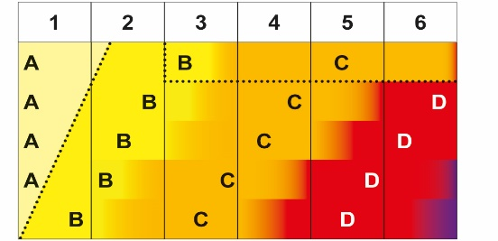
Beispiel 1 :
Sarah arbeitet in der Jahrgangsstufe 6 in den meisten Fächern noch auf der Niveaustufe D. Sie erhält zumeist die Note 3 oder 4. (Sie würde die Förderprognose für eine Integrierte Sekundarschule erhalten.)
Beispiel 2:
Mehmet erreicht am Ende der Jahrgangsstufe 6 in fast allen Fächern schon die Standards der Niveaustufe E. Seine Leistungen werden meist mit den Noten 1 und 2 bewertet. Seine Klassenlehrerin sagt, dass sein Leistungsspektrum höher liegt als das, was in den Leistungsüberprüfungen gefordert wird. (Er würde dementsprechend eine Förderprognose für ein Gymnasium erhalten, da seine Leistungen über die Anforderungen des Regelniveaus hinausgehen. Er kann jedoch selbstverständlich auch eine Integrierte Sekundarschule besuchen.)

Das Lernangebot sollte darauf ausgerichtet sein, alle Schülerinnen und Schüler zu diesem Regelniveau hinzuführen. Entsprechend den Anforderungen des Rahmenlehrplans sollen Lernende zum Ende der Jahrgangsstufe 6 demzufolge Kompetenzen auf der Niveaustufe D bzw. in ausgewählten Teilbereichen auf der Niveaustufe E zeigen. Entsprechend der in den einzelnen Fächern erreichten Niveaustufen erteilen die Lehrkräfte nun Förderprognosen für eine ab Jahrgangsstufe 7 zu besuchende Schulart.
Leistungsbewertung an der Integrierten Sekundarschule
An der Integrierten Sekundarschule und an der Gemeinschaftsschule in den Jahrgangsstufen 7-10 unterscheiden wir Fächer mit und Fächer ohne Leistungsdifferenzierung.
Dies entspricht einer Vorgabe der Kultusministerkonferenz:
„Für den leistungsdifferenzierten Unterricht gilt:
Der Unterricht auf verschiedenen Anspruchsebenen beginnt in Mathematik und in der ersten Fremdsprache mit Jahrgangsstufe 7, in Deutsch in der Regel mit Jahrgangsstufe 8, spätestens mit Jahrgangsstufe 9, in mindestens einem naturwissenschaftlichen Fach (in Physik oder Chemie) spätestens ab Jahrgangsstufe 9.“
Eine Leistungsdifferenzierung im Fach hat zur Folge, dass die von den Lernenden erbrachten Leistungen je nach Lernstand auf verschiedenen Niveaus bewertet werden. Während gemäß den KMK-Vorgaben in den Fächern Deutsch, Mathematik und in der ersten Fremdsprache und mindestens einer Naturwissenschaft verpflichtend leistungsdifferenziert auf grundlegendem und erweitertem Niveau bewertet wird, können und sollten in allen anderen Fächern zwar differenzierte Lernangebote gemacht werden, die Bewertung erfolgt aber ausschließlich auf dem erweiterten Niveau.
Der folgende Ausschnitt aus dem Niveaustufenmodell verdeutlicht die Niveaustufen, auf denen Schülerinnen und Schüler in der Integrierten Sekundarschule im Fach im grundlegenden bzw. erweiterten Niveau Leistungen erbringen sollen.

Beispiel 1 :
Eric erfüllt zu Beginn der Jahrgangsstufe 10 auf dem grundlegenden Niveau in Englisch die Standards der Niveaustufe F und erfüllt zum Ende der Jahrgangsstufe schon in Teilen die Standards der Niveaustufe G. Er erhält so, bei ähnlichen Leistungen in seinen anderen Fächern und in den Abschlussprüfungen, voraussichtlich die erweiterte Berufsbildungsreife.
Beispiel 2:
Halida muss zu Beginn der Jahrgangsstufe 8 auf dem erweiterten Niveau im Fach Mathematik die Standards der Niveaustufe E und zum Ende der Jahrgangsstufe schon in Teilen die Standards der Niveaustufe F erfüllen. Je nach Erfüllungsgrad erhält sie Noten von 1 bis 4.

Der Förderschwerpunkt Lernen
Auch im Zusammenhang mit der UN-Behindertenrechtskonvention, die die uneingeschränkte Teilhabe aller Menschen am gesellschaftlichen Leben und an Bildung vorsieht, werden in den letzten Jahren Grund- und Integrierten Sekundarschulen sowie an den Gemeinschaftsschulen zunehmend mehr Schülerinnen und Schüler mit dem Förderschwerpunkt Lernen unterrichtet und leistungsdifferenziert beurteilt.
Der neue Rahmenlehrplan wird dem gerecht, indem er den noch gültigen Rahmenlehrplan für den Förderschwerpunkt Lernen inhaltlich integriert und in das neue Niveaustufenmodell ein eigenes Niveaustufenband für den Förderschwerpunkt Lernen aufnimmt.
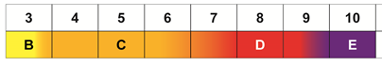
Marie lernt an einer Gemeinschaftsschule in einer Regelklasse in der Jahrgangsstufe 8. Sie wird bereits seit Ende der Jahrgangsstufe 2 aufgrund umfassender und andauernder Lernschwierigkeiten sonderpädagogisch im Bereich „Lernen“ gefördert. In den meisten Fächern zeigt sie Kompetenzen auf der Niveaustufe D. Deshalb erhält sie auf dem Zeugnis eine Bemerkung, dass bei ihr in den Fächern (…) die Leistungen nach den Anforderungen für Schülerinnen und Schüler mit dem sonderpädagogischen Förderbedarf „Lernen“ bewertet wurden. In Mathematik, Kunst und Musik hat Marie Stärken und kann auf der Niveaustufe E unterrichtet und beurteilt werden. Daher entfällt für diese Fächer die oben genannte Bemerkung auf dem Zeugnis. Wäre Marie so stark kognitiv beeinträchtigt, dass sie überwiegend auf der Niveaustufe C unterrichtet werden müsste, könnte im Einvernehmen mit den Erziehungsberechtigten eine verbale Beurteilung erfolgen.

Das Niveaustufenband für den Förderschwerpunkt Lernen macht deutlich, dass diese Schülerinnen und Schüler dieselben Anforderungen bewältigen wie alle anderen, jedoch in einem anderen zeitlichen Rahmen. Sowohl im Unterricht als auch in der Leistungsbewertung im Fach erhalten sie demnach Angebote, die ihrem Lernstand in Bezug auf die Aufgabenstellung, die Materialien und die Komplexität der Inhalte angepasst sind, die jedoch thematisch denen der Lerngruppe entsprechen.
Das Gymnasium
Auch am Gymnasium ist von heterogenen Lerngruppen auszugehen. Dies bedeutet, dass im Sinne des individuellen Lernens hier ebenfalls ein differenziertes Lernangebot unterbreitet werden muss. Die Leistungsbewertung im Fach findet jedoch ausschließlich auf der der Jahrgangsstufe entsprechenden Niveaustufe statt.
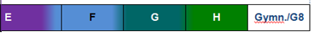
Beispiel:
Luca lernt in der Jahrgangsstufe 10. Er erfüllt in Deutsch die Standards der Niveaustufe H. Dementsprechend erhält er Noten im Bereich 1 bis 4. Im Fach Mathematik zeigt Luca jedoch in vielen Bereichen Leistungen auf der Niveaustufe G, das bedeutet, seine Leistungen sind in diesem Fach nicht mehr ausreichend.
Fazit
Die bestehenden Grundsätze der Leistungsbewertung bleiben erhalten. Die Ambivalenz zwischen einer an der individuellen Bezugsnorm orientierten Lernberatung und Leistungsrückmeldung und einer standardbezogenen, abschlussorientierten Leistungsbewertung löst auch der neue Rahmenlehrplan nicht auf. Aber: Er ermöglicht eine kriterienorientierte Bilanz der individuellen Lernleistung – mit Bezug auf die Lern- und Kompetenzziele, die Standards, die die Beurteilung begründen. Neu ist, dass Niveaustufen und dazugehörige Standards für die einzelnen Kompetenzbereiche eines Faches differenzierter formuliert sind. Es ist also leichter, festzustellen, auf welcher Stufe des Lernprozesses eine Schülerin oder ein Schüler tatsächlich gerade lernt und ihr bzw. ihm eine dementsprechende Rückmeldung und individuell Förderangebote zu geben.
Weiterhin müssen Lehrkräfte bei der Bewertung von Leistungen Urteile fällen, die (ganz egal ob verbal, indikatorenorientiert oder notenbasiert) nicht uneingeschränkt objektiv und vergleichbar sein können. Aber: Für die Kommunikation über Formen und Inhalte der Beurteilung existieren damit nunmehr transparentere Kriterien.

Impressum:
Herausgeber: Senatsverwaltung für Bildung, Jugend und Wissenschaft Berlin,
Bernhard-Weiß-Str. 6, 10178 Berlin
Verantwortlich: Birgit Kölle

Referat II B: Fächer der Berliner Schule, Rahmenlehrpläne
Autorinnen: Elke Dragendorf, Birgit Kölle, Franziska Streiber

Berlin, November 2016

§ 58 Absatz 5 des Schulgesetzes für das Land Berlin vom 26. Januar 2004 i. d. F. vom 07.07.2016 (http://gesetze. berlin.de/jportal/?quelle=jlink&query=SchulG+BE&psml= bsbeprod.psml&max=true&aiz=true)
§ 19 Absatz 1 der Verordnung über den Bildungsgang der Grundschule (Grundschulverordnung - GsVO) vom 19. Januar 2005 (http://gesetze.berlin.de/jportal/?quelle=jlink&query=GrSchulV+BE+%C2%A7+19&psml=bsbeprod.psml&max=true)
§ 19 Absatz 2 der Verordnung über die Schularten und Bildungsgänge der Sekundarstufe I (Sekundarstufe I-Verordnung - Sek I-VO) vom 31. März 2010 i. d. F. vom 17.07.2015 (http://gesetze.berlin.de/jportal/?quelle=jlink &query=SekIV+BE&psml=bsbeprod.psml&max=true&aiz=true)
In Deutsch und Mathematik orientiert an den Bildungsstandards für die Primarstufe (https://www.kmk.org/themen/ qualitaetssicherung-in-schulen/bildungsstandards.html)
ebenda
In Deutsch, Mathematik, Erste Fremdsprache (Englisch/ Französisch) orientiert an den Bildungsstandards für den Hauptschulabschluss (https://www.kmk.org/themen/qualitaetssicherung-in-schulen/bildungsstandards.html)
ebenda
In Deutsch, Mathematik, Erste Fremdsprache (Englisch/ Französisch), Biologie, Chemie und Physik orientiert an den Bildungsstandards für den Mittleren Schulabschluss (https://www.kmk.org/themen/qualitaetssicherung-in-schulen/bildungsstandards.html)
ebenda
In Deutsch, Mathematik, Erste Fremdsprache (Englisch/ Französisch) orientiert an den Eingangsvoraussetzungen, die in den Rahmenlehrplänen für die Sekundarstufe II beschrieben werden.
Rahmenlehrplan Jahrgangsstufen 1 – 10, Hrsg.: Senatsverwaltung für Bildung, Jugend und Wissenschaft Berlin, Ministerium für Bildung, Jugend und Sport des Landes Brandenburg, Berlin, Potsdam 2015, Teil A, Bildung und Erziehung in den Jahrgangsstufen 1 – 10, S. 8
Vereinbarung über die Schularten und Bildungsgänge im Sekundarbereich I. Beschluss der Kultusministerkonferenz vom 3.12.1993 i. d. F. vom 25.9.2014, Abschnitt 3.2.5 (https://www.kmk.org/fileadmin/Dateien/veroeffentlichungen_beschluesse/1993/1993_12_03-VB-Sek-I.pdf)
Dies entspricht den Vorgaben der Verordnung über die Schularten und Bildungsgänge der Sekundarstufe I (Sekundarstufe I-Verordnung - Sek I-VO), a. a. O., § 27 und Anlage 5

